苏州大学化学化工学院课程教案
[实验名称] 乙酰乙酸乙酯的制备
[教学目标] 知识与技能:了解乙酰乙酸乙酯的制备原理和方法；掌握无水操作技术，学习减压蒸馏技术
[教学重点] 实验原理，无水操作技术，减压蒸馏原理及操作技术
[教学难点] 制备钠珠，减压蒸馏技术
[教学方法] 陈述法，演示法，归纳法

[教学过程]
[讲述] 【实验目的】了解乙酰乙酸乙酯的制备原理和方法；掌握无水操作技术；学习减压蒸馏原理和操作技术。
[提问] 【实验原理】利用Claisen缩合反应，具有α-H的酯在醇钠作用下制得β-酮酸酯。
通常以酯及金属钠为原料，以过量的酯为溶剂，利用酯中微量的醇与金属钠反应来生成醇钠，随着反应的进行，由于醇的不断生成，反应能不断进行下去，直至Na耗尽。
[演示] 【实验装置图】
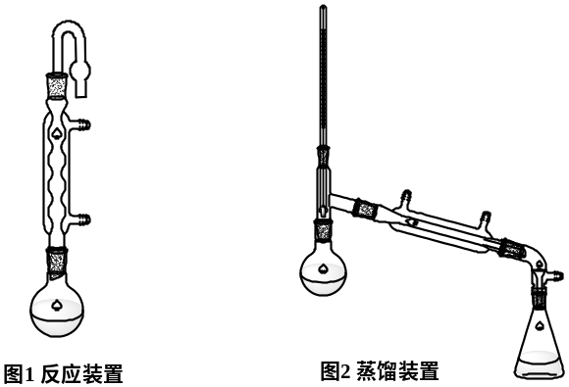
[讲述] 【实验步骤】
1. 钠珠的制备
【重要提示】
(1) 因金属钠非常活泼，极易与空气中的氧气和水汽发生反应，所以实验所用的仪器（包括：50 mL圆底烧瓶，回流冷凝管，量筒，干燥管等）必须提前烘干，二甲苯也必须事先干燥。
(2) 实验前准备一些辅助用具：橡皮塞，干毛巾，纱手套等
【操作】在50 mL圆底烧瓶中放入1 g光亮的钠和5 mL二甲苯，装上回流冷凝管加热回流^{[1a]}至钠熔融成一亮白色的小球，停止加热^{[1b]}。稍冷后拆下烧瓶，用合适的橡皮塞塞紧瓶口，包在干毛巾中用力振荡3～5次，即成小钠珠^{[1c]}。静置，冷却^{[1d]}。待冷却至室温后，倾去二甲苯^{[1e]}，即得新鲜钠珠。
2. 乙酰乙酸乙酯的制备
在新制备的钠珠中加入10 mL精制的乙酸乙酯^{[2]}，迅速装上带有无水氯化钙干燥管的回流冷凝管（装置如图1），反应立即开始^{[3]}，待反应缓和后，用小火加热，使反应体系保持微沸，直至金属钠全部作用完毕^{[4]}（约1.5小时）。结束时体系为一红棕色透明溶液（可能夹带少量沉淀^{[5]}）。
反应液稍冷却，边振荡边加入8～12 mL 50％的醋酸至体系呈弱酸性（pH = 5～6）^{[6]}。将反应液转入分液漏斗中，加入等体积饱和食盐水，用力振荡后静置分层，分出有机层，水层用8 mL苯萃取，萃取液和酯层合并，用无水硫酸钠干燥。之后水浴蒸去大部分苯和未作用的原料（装置如图2），后用小火再蒸至馏出液的温度升至95～100℃（或者温度计温度明显下降）时停止蒸馏。将烧瓶内剩余液体进行减压蒸馏^{[7]}（装置如图3），收集馏分。
【实验流程图】
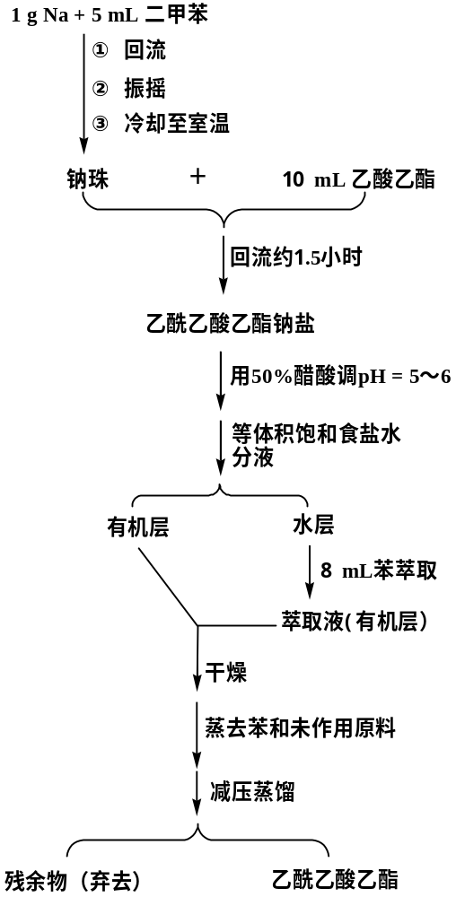
[讲述] 【注释】
[1] (a) 煤气灯用小火加热即可。(b) 此时提醒学生要关火，稍冷却后停水，并且尽量保持实验桌面无水。(c) 振荡最好离开桌面，将圆底烧瓶置于胸口之下。钠珠要尽可能小，比表面增大后有利于反应的进行。(d) 冷却需要一段时间，提醒学生不要去碰烧瓶，以免钠珠再次结块。此时可以让学生准备干燥管。(e) 二甲苯要倒入专门的回收瓶中，切勿倒进废液桶和水槽，以免有钠泄漏发生危险。
[2] 可先按照图1搭好反应装置，再从冷凝管口滴加乙酸乙酯，搭装置前要将存放钠珠的反应瓶的磨口擦干净，以免反应过程中发生磨口粘连。
[3] 反应若不立即开始，可用小火直接隔石棉网加热，促进反应开始后移去热源。若反应过于剧烈，可用冷水稍作冷却。
[4] 若到最后仍有少量未反应的金属钠，可以慢慢滴加少量工业酒精将其破坏。
[5] 沉淀可能是部分析出的乙酰乙酸乙酯钠盐。
[6] 将乙酰乙酸乙酯钠盐全部转化成乙酰乙酸乙酯。
[7] 减压蒸馏技术：
【基本原理】
已知液体的沸点是指它的蒸气压等于外界大气压时的温度。所以液体沸腾的温度是随外在压力的降低而降低的，因而用真空泵连接盛有液体的容器，使液体表面上的压力降低，即可降低液体的沸点。这种在较低压力下进行蒸馏的操作称为减压蒸馏，减压蒸馏时物质的沸点与压力有关。
【装置说明】
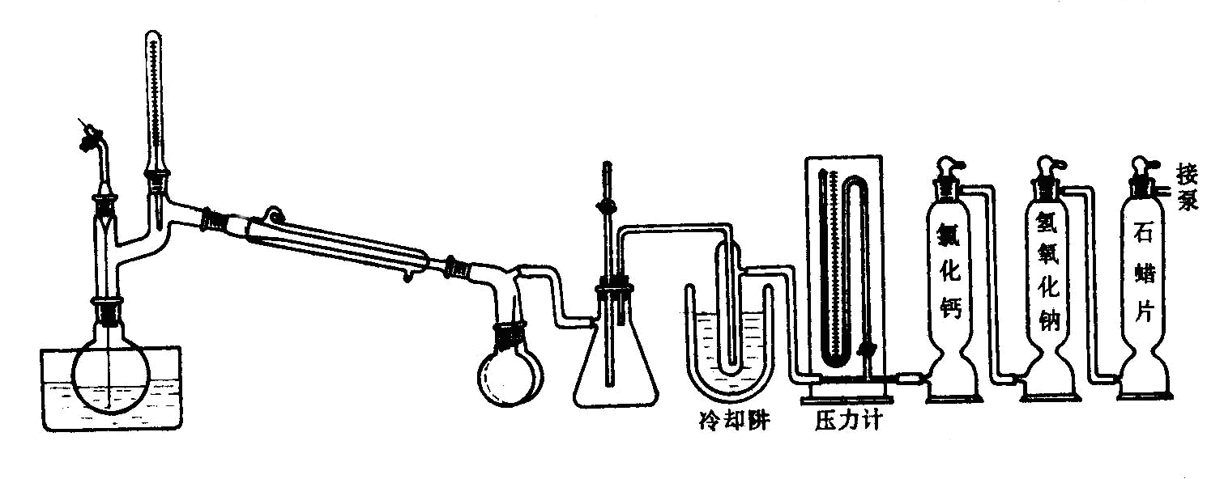
图3 减压蒸馏装置
常用的减压蒸馏系统可分为蒸馏、抽气以及保护和测压装置三部分。
1. 蒸馏部分
这一部分与普通蒸馏相似，亦可分为三个组成部分。
（1）减压蒸馏瓶（克氏蒸馏瓶）有两个颈，其目的是为了避免减压蒸馏时瓶内液体由于沸腾而冲入冷凝管中，瓶的一颈中插入温度计，另一颈中插入一根距瓶底约1～2 mm的末端拉成细丝的毛细管。毛细管的上端连有一段带螺旋夹的橡皮管，螺旋夹用以调节进入空气的量，使极少量的空气进入液体，呈微小气泡冒出，作为液体沸腾的气化中心，使蒸馏平稳进行，又起搅拌作用（减压蒸馏不加沸石）。蒸馏样品的量应小于1/2烧瓶溶积。
（2）冷凝管和普通蒸馏相同，根据被蒸馏液的减压沸点选择的。由于减压蒸馏时一般将馏出温度控制在50～100℃之间，所以多用直形冷凝管。如果馏出温度在50℃以下，应选用双水内冷的冷凝管；若在140℃以上应选用空气冷凝管。如果被蒸馏的是低熔点固体，则馏出温度可能甚高，此时可不用冷凝管而直接将多股尾接管套接在克氏蒸馏头的支管上。
（3）接液管（尾接管）和普通蒸馏不同的是，接液管上具有可供接抽气部分的小支管；蒸馏时，若要收集不同的馏分而又不中断蒸馏，则可用两尾或多尾接液管。转动多尾接液管，就可使不同的馏分进入指定的接受器中。
2. 抽气部分
实验室通常用水泵或油泵进行减压。
水泵（水循环泵）：所能达到的最低压力为1.33 kPa（10 mmHg）。
油泵：油泵的效能决定于油泵的机械结构以及真空泵油的好坏。好的油泵能抽至真空度为0.133 Pa（0.001 mmHg）。油泵结构较精密，工作条件要求较严。蒸馏时，如果有挥发性的有机溶剂、水或酸的蒸气，都会损坏油泵，污染泵油并降低其真空度。因此，使用时必须十分注意油泵的保护。
3. 保护和测压装置部分
为了保护油泵，必须在馏分接受器与油泵之间顺次安装冷阱和几个吸收塔。冷阱中冷却剂的选择随需要而定。吸收塔（干燥塔）通常设三个：第一个装无水CaCl₂或硅胶，吸收水汽；第二个装粒状NaOH，吸酸性气体；第三个装切片石腊，吸烃类气体。
实验室通常利用水银压力计来测量减压系统的压力。水银压力计又有开口式水银压力计、封闭式水银压力计之分。（我们安装的是封闭式压力计。）
安全瓶的活塞用来及时放气，调节系统压力的。
【操作要点及说明】
（1）被蒸馏液体中若含有低沸点物质时，通常先进行普通蒸馏，再进行水泵减压蒸馏，而油泵减压蒸馏应在水泵减压蒸馏后进行。
（2）装置停当后，先旋紧橡皮管上的螺旋夹，打开安全瓶上的二通活塞，使体系与大气相通，启动油泵（长时间未用的真空泵，启动前应先用手转动下皮带轮，能转动时再启动）抽气，逐渐关闭二通活塞至完全关闭，检查系统能否达到所要求的压力。停止试压。
（3）加入样品，旋紧橡皮管上的螺旋夹，启动油泵抽气，逐渐关闭二通活塞，从压力计上观察体系内压力应能符合要求（根据沸点与压力关系）；同时注意观察瓶内的鼓泡情况，调整毛细管导入的空气量，如发现鼓泡太剧烈，有冲料危险，立即将二通活塞旋开些。
（4）在系统充分抽空并达到压力后开始通冷凝水，（一般用油浴）加热，逐渐升温，一旦减压蒸馏开始，就应密切注意蒸馏情况，调整体系内压，经常记录压力和相应的沸点值，根据要求，收集不同馏分，蒸馏速度0.5～1 滴/秒。
（5）蒸馏完毕，移去热源，慢慢旋开螺旋夹（防止倒吸），并慢慢打开二通活塞，平衡内外压力，使测压计的水银柱慢慢地回复原状，（若打开得太快，水银柱很快上升，有冲破测压计的可能），然后关闭油泵和冷却水。
[提问] 【思考题】
1. 在怎样的情况下才用减压蒸馏？
答：沸点高的物质以及在普通蒸馏时还没达到沸点温度就已分解，氧化或聚合的物质才用减压蒸馏。
2. 使用油泵减压时，有哪些吸收和保护装置？其作用分别是什么？
答：油泵的结构较精密，工作条件要求较严，蒸馏时如有挥发性的有机溶剂、水、酸蒸气都会损坏泵和改变真空度。所以要有吸收和保护装置。
主要有（1）冷阱：使低沸点（易挥发）物质冷凝下来不致进入真空泵；（2）无水CaCl₂干燥塔：吸收水汽；（3）粒状氢氧化钠塔：吸收酸性气体；（4）切片石腊：吸收烃类物质。
3. 在进行减压蒸馏时，为什么必须用热浴加热，而不能用直接火加热？为什么进行减压蒸馏时须先抽气才能加热？
答：用热浴的好处是加热均匀，可防止暴沸，如果直接用火加热的话，情况正好相反。因为系统内充满空气，加热后部分溶液气化，再抽气时，大量气体来不及冷凝和吸收，会直接进入真空泵，损坏泵改变真空度。如先抽气再加热，可以避免或减少之。
4. 当减压蒸完所要的化合物后，应如何停止减压蒸馏？为什么？
答：蒸馏完毕移去热源，慢慢旋开螺旋夹，并慢慢打开二通活塞，（这样可以防止倒吸），平衡内外压力，使测压计的水银柱慢慢地回复原状（若放开得太快，水银柱很快上升，有冲破压力计的可能）然后关闭油泵和冷却水。

【作业】书P127 问题 1，2，3

